デジタルサイネージ放映予定原稿
柏駅周辺イベントのお知らせ
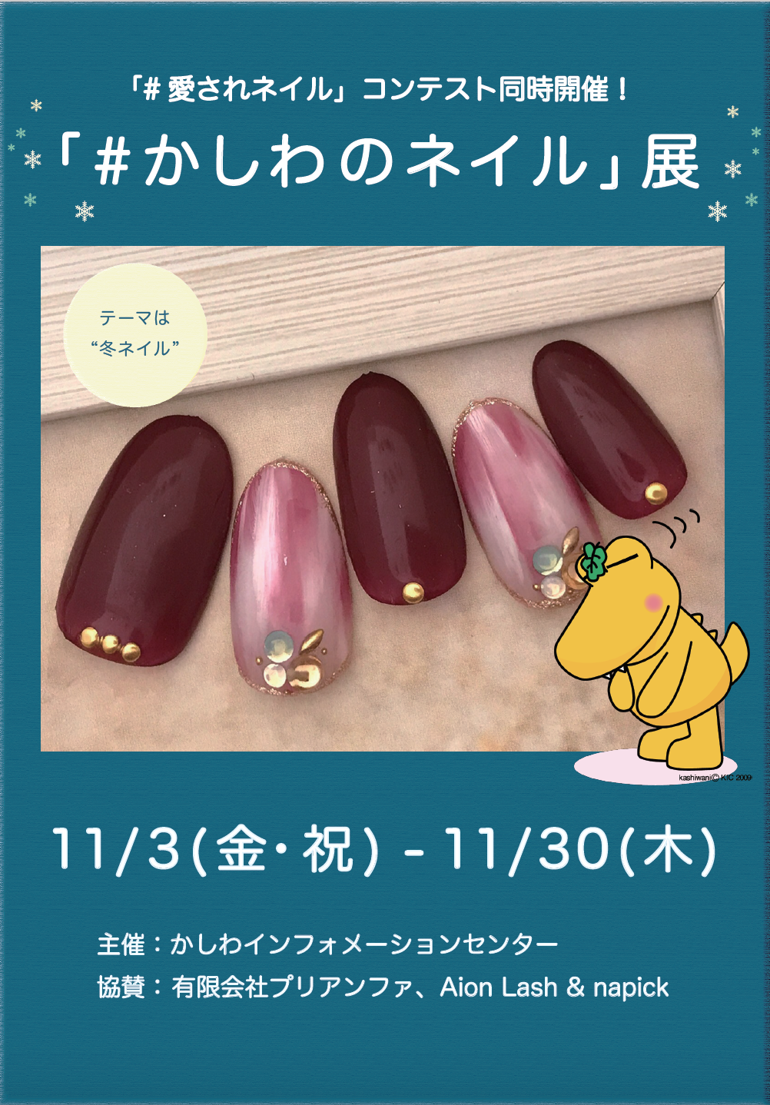 | 「#かしわのネイル」展  「冬ネイル」がテーマのネイルデザインが大集合！自分磨きに役立つクーポンもご用意しております。オシャレしてクリスマスを迎えてみませんか？  日程 : 2017年11月3日(金・祝)〜11月30日(木)  ○会場 : かしわインフォメーションセンター  ○時間 : 9:00〜19:00  情報提供：かしわインフォメーションセンター

